ПРИКАЗ

от 30.08.2008 г. № 186

Об участии в эксперименте по переходу
на новую систему оплаты труда
работников МОУ «Средняя школа№25»

В соответствии с Постановлением коллегии Администрации Кемеровской области от 17.09.2007г.№ 250 (ред. от 29.10.2007 г.) «О проведении эксперимента по применению новой модели оплаты труда работников муниципальных общеобразовательных учреждений», Постановлением Администрации города Прокопьевска от 16.04.2008 года № 11-п

ПРИКАЗЫВАЮ:

С 01.09.2008 начать эксперимент по применению новой модели оплаты труда в МОУ «Средняя школа №25» с соблюдением действующего законодательства.

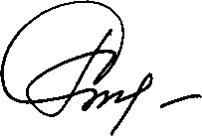
Директор школы: /О.В. Резенова/

